**審核變更申請單**

民眾送出「變更入住預約內容」的申請後，先經由轉介人員審核，通過後方會顯示於管理者後台端，等待管理員審核。

1. **審核入住變更單**
2. 瀏覽「待審核」的入住變更單

當轉介人員通過民眾申請的「入住變更單」後，後台將可看到此筆變更單處於「待審核入住變更單」的狀態。

可從「首頁」＆「待辦審核 > 待審核需求變更」兩處查詢。

1. 首頁

首頁第三個區塊即為「待審核入住變更單」，轉介人員已同意申請、管理員尚未審核的變更單將會顯示在這裡。

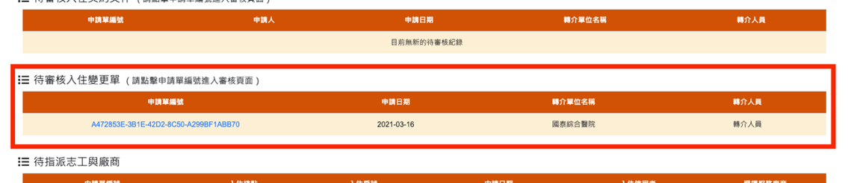

|  |
| --- |
| **！提醒！**  首頁最多顯示五筆變更單，超過的會引導至「待審核需求變更」專頁瀏覽 |

1. 待辦審核 > 待審核需求變更

從上方選單列「代辦審核」下拉式選單中，點選「待審核需求變更」即可進入專頁。

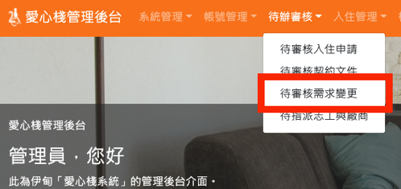

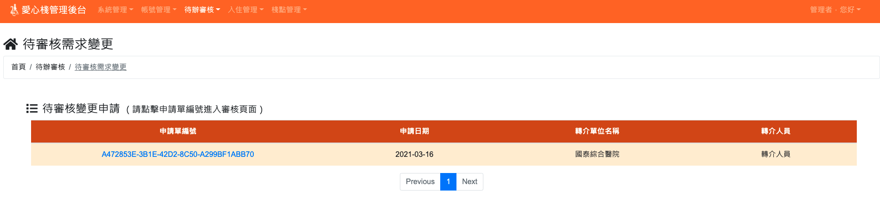

1. 送出「審核結果」
2. 點選欲審核的「申請單編號」，瀏覽該變更單的資訊



第七項為該申請單的「變更內容」

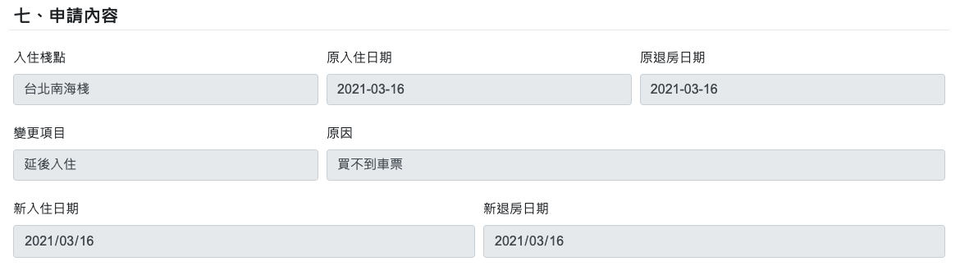

1. 點選「審核結果」文字，展開選擇結果的欄位



|  |
| --- |
| **！提醒！**  「唯讀權限」的管理角色將不會顯示此欄位。  若要修改權限請洽「系統管理員」 |

1. 根據判斷結果填寫選項

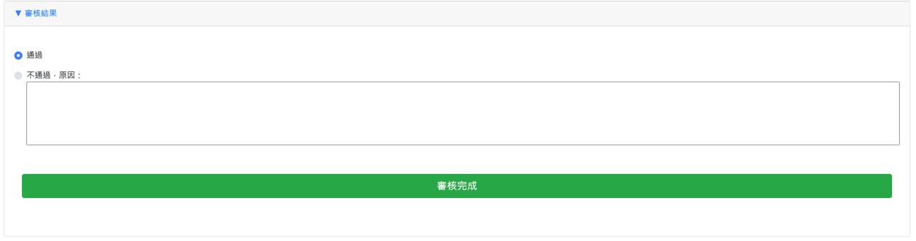

1. 按下審核完成，系統會自動送出通知，並返回首頁

